**Сенсорное воспитание в старшей группе**

Консультацию подготовила: Аракелян Л.С.

Сенсорное развитие ребёнка – это развитие его восприятия и формирование представлений о внешних свойствах предметов.

Сенсорное воспитание оказывает большое влияние на развития восприятия ребёнка и формирование его представлений о внешних свойствах предметов: их форме, цвете, величине, вкусе и т.д. Именно с восприятия предметов и явлений окружающего мира и начинается познание всего. Успешность умственного, физического, эстетического воспитания зависит от уровня сенсорного воспитания, то есть от того, насколько совершенно ребёнок слышит видит, чувствует окружающее. Именно поэтому так важно, чтобы сенсорное воспитание систематически включилось во все моменты жизни ребёнка, прежде всего в процессы познания окружающей жизни: предметов, их свойств и качеств.

Как известно, основной формой и содержанием организации жизни детей является игра, игра – самая любимая и естественная деятельность дошкольников.

*«Для детей, не только младшего возраста, но и для старшего возраста, игры имеют исключительное значение: игра для них – учёба, труд, серьёзная форма воспитания. Игра для дошкольников – способ познания окружающего»* - говорила Н. К. Крупская.

Процесс познания дошкольника отличается от процесса познания взрослого. Взрослые познают мир умом, дети – эмоциями. Одним из основных этапов сенсорного воспитания является организация предметно развивающей среды, так как правильно организованная развивающая среда — это одно из условий развития личности ребенка.

Для формирования знаний детей о предметах нужна такая окружающая среда, в которой ребенок постоянно мог обогащать свои знания. Для этого необходимо окружать ребёнка дидактическими пособиями и играми: мозаики, пазлы, вкладыши, пирамидки, настольно - печатные игры, игры – шнуровки, игры с пуговицами и прищепками, кубики, крупный строительный материал «Лего» и др.); музыкальные и звучащие игрушки (колокольчики, барабаны, резиновые пищалки, дудочки и др.), наборы для экспериментирования с водой и песком;

емкости разной формы, предметы-орудия для переливания и вылавливания предметов и др.

Можно в домашних условиях с ребёнком смастерить такие дидактические игры, как «Чудесные мешочек» (с крупами, с бусинами, с мукой и т.д), «Тяжёлый – лёгкий» (мешочки разный размеров и цветов), «Подбери заплатки», «Матрёшки» и т.д.

Именно используя дидактических игр поможет повысить у детей уровень сенсорного воспитания.

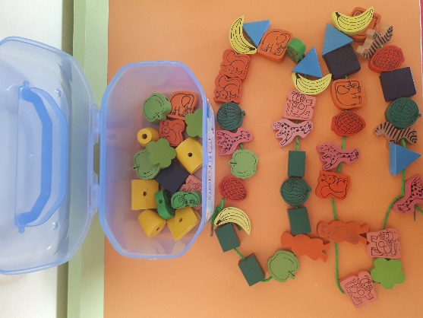 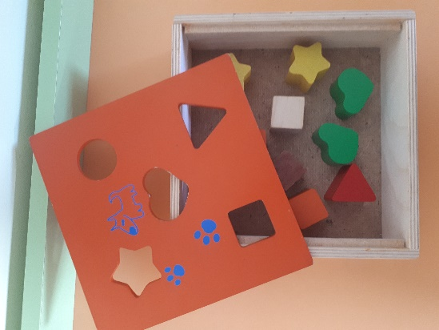 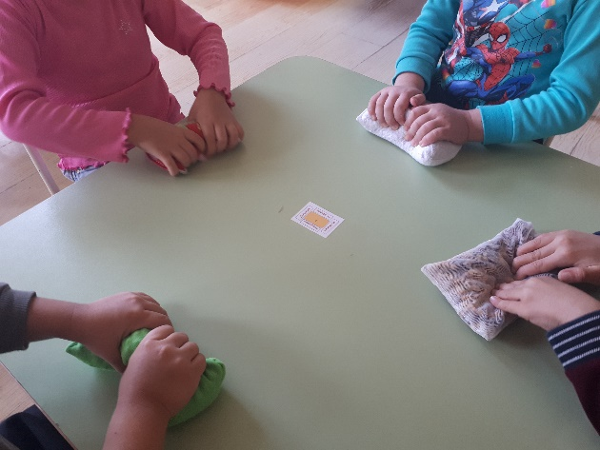 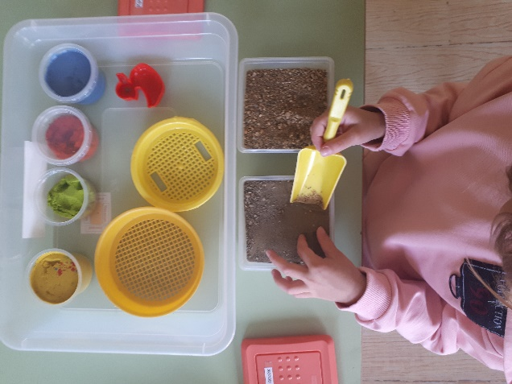

Источник: <http://www.uvat-solnishko.ru/konsultatsii-spetsialistov/news497.html>